26.10.2020 r.
klasa – II tl, nauczyciel – Arkadiusz Załęski, przedmiot – magazyny przyprodukcyjne, temat – „Infrastruktura magazynowa i manipulacyjna”
Drodzy uczniowie!
Proszę zapoznać się z zamieszczoną poniżej notatką. Proszę zapisać ją w zeszycie (ewentualnie wydrukować i wkleić do zeszytu). Pytania, wątpliwości proszę kierować na mój adres e-mail minorsam@interia.pl.

Pozdrawiam i życzę owocnej pracy. Arkadiusz Załęski.

Magazynowanie i manipulacja zapasami należą do podstawowych funkcji logistycznych przedsiębiorstwa. Do infrastruktury magazynowej i manipulacyjnej zalicza się:
- budowle magazynowe,
- techniczne środki manipulacji i transportu wewnętrznego,
- urządzenia magazynowe, zwłaszcza urządzenia do składowania,
- techniczne środki wymiany informacji.
Budowle magazynowe dzieli się na: otwarte, półotwarte, zamknięte.

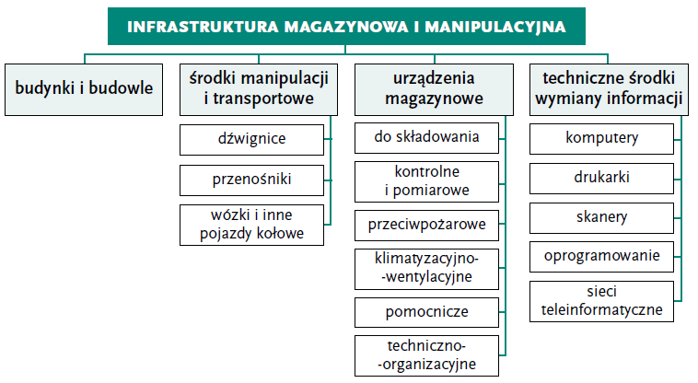
Budynki i urządzenia magazynowe oraz środki techniki informatycznej powinny umożliwiać integrację procesów przepływu i magazynowania z procesami produkcji, która stanowi podstawę techniczną spójnych systemów logistycznych wewnątrz przedsiębiorstwa oraz złożonych systemów zewnętrznych.

